CY152Rh2 mikrochip leolvasó használati utasítása
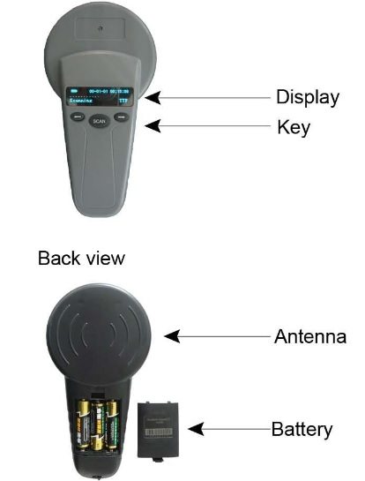
Opcionális tartozékok:
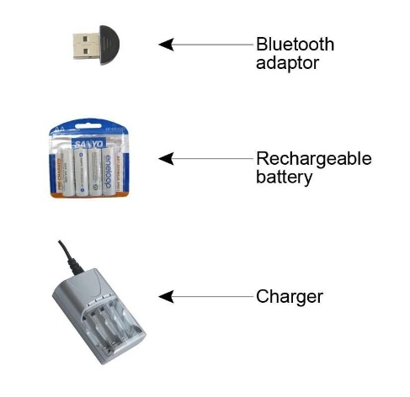

A leolvasó 3 db AA elemmel működik.
Győződjön meg róla, hogy az elemek jól illeszkednek.
- Kijelző
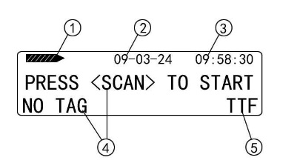
- Elem
- Dátum
- Idő
- Adatok
- Szkennelési mód

- Működés
- Nyomja meg a SCAN gombot és a következő jelenik meg a kijelzőn:
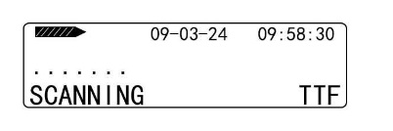

- Ha nem olvas le adatot a készülék, akkor kiírja: NO TAG és a következő jelenik meg a kijelzőn és a beprogramozott idő múlva kikapcsol a készülék:
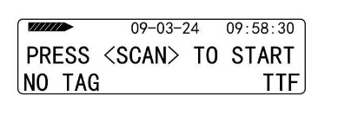
Nyomja meg a SCAN gombot ismét és a leolvasó újra működésre kész állapotba kerül.
- Leolvasás után az információ megjelenik a kijelzőn.

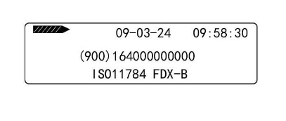
Nyomja meg ismét a SCAN gombot és akkor következő adat leolvasása történhet meg.

- Menü
- A menüben a „←”gomb megnyomásával léphet be.
- A „←” gomb megnyomásával léptethet a menüben. Az adott menüpontba való belépéshez nyomja meg a „→” gombot. Nyomja meg a SCAN gombot, ha az előző menühöz akar visszalépni.

- Menü leírása
- RECORD LIST
Nyomja meg a „←” vagy a „→” gombot a rekordok ellenőrzésére
- OPTIONS
- Languague (Nyelv )
= angol
= francia
=német
= spanyol
= portugál
= holland
= dán

- SCAN MODE
= TTF
= HITAGS
- Date & Time (dátum és idő)
„→” nyíllal lehet lépegetni a nap, hónap, év, óra, perc, másodperc beállításához és a „←” megnyomásával növelhetem az értéket. Beállítás után a SCAN gomb megnyomásával lehet az adatokat rögzíteni és kilépni.
- BEEP MODE
Belépés a „→” gomb megnyomásával és a „←” gomb megnyomásával választható az ON vagy OFF (BEEP bekapcsolása vagy kikapcsolása). Mentés és kilépés a „→” gomb megnyomásával.
- DOUBLE READ (kétszeres leolvasás)
Belépés a „→” gomb megnyomásával. „←” gomb megnyomásával választható YES vagy NO. A „→” gomb megnyomásával mentés és kilépés.
- OUTPUT (kimenet)
- Belépés a „→” gomb megnyomásával. A „←” gomb megnyomásával választható OFF vagy ON. A „→” gomb megnyomásával mentés és kilépés.
- POWER MODE (kikapcsolási idő)
Belépés a „→” gomb megnyomásával. A „←” gomb nyomogatásával lehet növelni a kikapcsolási időt 01 és 05 perc között. . A „→” gomb megnyomásával mentés és kilépés.
- CLEAR ALL RECORDS (összes adat törlése)
Belépés a „→” gomb megnyomásával. Ha minden adatot törölni akar, akkor nyomja meg a „→” gombot. Ha nem akarja törölni az adatokat, akkor nyomja meg a SCAN gombot.

- FIRMWARE UPDATE (program aktualizálása
Belépés a „→” gomb megnyomásával. Leolvasható a program aktuális verzió száma. Nyomja meg a SCAN gombot és a készülék kikapcsol.
- DEVICE INFO
A kijelző a készülék adatait mutatja. Scan gomb megnyomásával visszalép a menübe.

A leolvasó USB 2.0 csatlakozási lehetőséget biztosít a számítógéphez. A leolvasó USD 2.0 csatlakozási lehetőséget biztosít a számítógéphez. A számítógépre való letöltéshez szükséges programot a következő elérhetőségről lehet letölteni:
http://www.cybortra.com/download/Export%20to%20Excel%20software%20for%20Microchip%20Scanner%20with%20USB.rar

Adattárolási kapacitás: 32 kB (kb. 1000 adat)
Leolvasási távolság: 5 – 8 cm
Standby állapot: 7 nap
Folyamatos működési idő: 12 óra
Hőmérsékleti tartomány (működés alatt): -20°C és 50°C között
Tárolási hőmérséklet: -20°C és 65°C között
Páratartalom: 5% és 90% között

Magyarországon forgalmazza: 4 SZS Kft
1194. Budapest, Kócsag u. 17.
www.4vet.hu
e-mail: info@4vet.hu
tel.: +36 30 870 5818
+36 30 203 5714

